Một số nguyên nhân dẫn tới tình trạng trẻ bị suy dinh dưỡng và
biện pháp khắc phục
I. Thế nào là trẻ bị suy dinh dưỡng?
Suy dinh dưỡng là tình trạng cơ thể thiếu các dưỡng chất cơ bản (protein, glucid, lipid,…), năng lượng và các vi, khoáng chất ảnh hưởng tới sự tăng trưởng của trẻ.

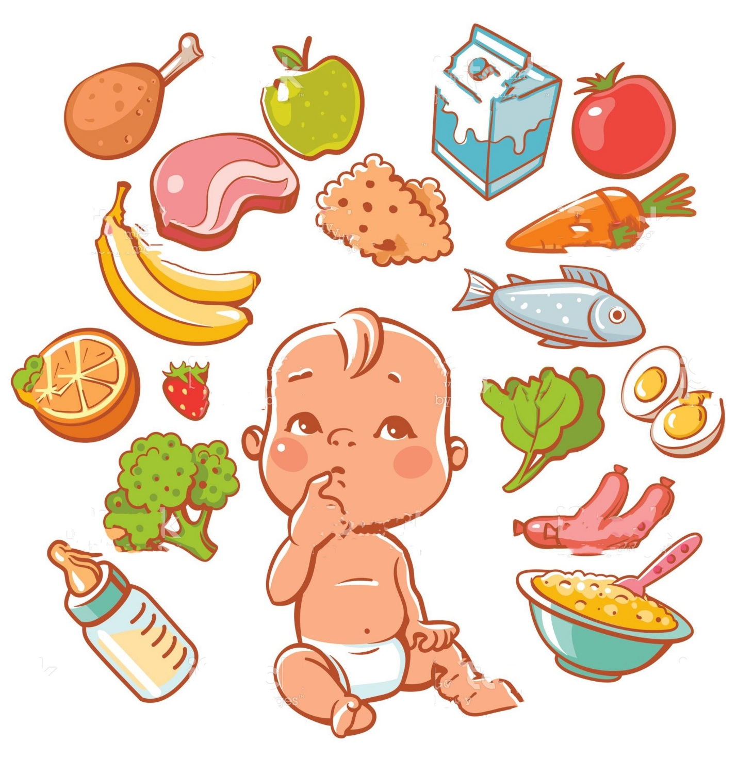

II. Nguyên nhân
1. Bổ sung dinh dưỡng cho trẻ quá sớm hoặc quá muộn
Cha mẹ cho bé ăn bổ sung sớm hoặc muộn quá, thành phần thức ăn không đảm bảo chất lượng.
Cho bé ăn bổ sung sớm dẫn tới trẻ ít bú sữa mẹ làm tăng nguy cơ mắc bệnh do thiếu chất dinh dưỡng và các yếu tố miễn dịch có trong sữa mẹ. Ngoài ra còn khiến trẻ dễ bị dị ứng vì chưa tiêu hóa được các protein có trong thức ăn. Cho trẻ ăn bổ sung quá muộn khiến trẻ dễ bị suy dinh dưỡng do từ 06 tháng tuổi sữa mẹ không còn đáp ứng đủ nhu cầu dinh dưỡng của trẻ.
2. Cai sữa sớm
Sữa mẹ là nguồn dưỡng chất hoàn hảo, cai sữa quá sớm sẽ làm tăng nguy cơ mắc bệnh cho trẻ. Tốt nhất là cho trẻ bú đến 24 tháng tuổi. Các mẹ chú ý không được cai sữa cho bé khi chưa cho bé ăn bổ sung, khi trẻ bị ốm hay vào ngày hè nóng bức.
3. Trẻ bị nhiễm khuẩn và ký sinh trùng đường ruột (giun, sán,...)
Khi trẻ bị bệnh thường biếng ăn. Các kháng sinh được dùng điều trị các bệnh nhiễm trùng vừa có tác động diệt vi trùng gây bệnh, vừa diệt bớt các vi khuẩn có lợi cho cơ thể tại đường ruột làm giảm quá trình lên men thức ăn, dẫn đến biếng ăn và kém hấp thu.
4. Trẻ ốm đau kéo dài
Chủ yếu do mắc các bệnh nhiễm khuẩn đường hô hấp, tiêu hóa nhiều lần, do biến chứng của các bệnh viêm phổi, sởi, lỵ…
5. Do thể tạng dị tật
Trẻ đẻ non, suy dinh dưỡng bào thai, dị tật sứt môi, hở hàm ếch, tim bẩm sinh.
6. Trẻ biếng ăn
- Chế biến thức ăn không hợp lứa tuổi và khẩu vị của trẻ.
- Chăm sóc trẻ không phù hợp, gây căng thẳng dẫn đến biếng ăn tâm lý.
7. Nguyên nhân khác
- Dịch vụ chăm sóc y tế kém.
- Tập quán lạc hậu trong nuôi dưỡng.
- Chăm sóc kém khoa học…
III. Để tránh suy dinh dưỡng ở trẻ, các bậc phụ huynh cần
- Chǎm sóc ǎn uống cho phụ nữ có thai để đạt mức tǎng cân 10-12 cân trong thời gian có thai. Khám thai ít nhất 3 lần, tiêm đủ 2 mũi phòng uốn ván.
- Cho trẻ bú sớm trong nửa giờ đầu sau khi sinh, bú hoàn toàn sữa mẹ trong 6 tháng đầu và tiếp tục cho bú đến 18-24 tháng.
- Cho trẻ ǎn bổ sung (ǎn sam, dặm) từ tháng thứ 5. Tǎng thêm chất béo (dầu, mỡ, lạc, vừng). ǎn nhiều bữa.
- Thực hiện phòng chống thiếu vi chất dinh dưỡng: Phụ nữ có thai uống viên sắt/ acid folic hàng ngày. Trẻ em 6-36 tháng uống vitamin A liều cao 2 lần một nǎm. Phòng chống các bệnh nhiễm khuẩn (tiêu chảy, viêm đường hô hấp). Thực hiện tiêm phòng đầy đủ. Chǎm sóc và nuôi dưỡng hợp lý trẻ bị bệnh.
- Phát triển ô dinh dưỡng trong hệ sinh thái VAC (vườn, ao, chuồng) để có thêm thực phẩm cải thiện bữa ǎn gia đình. Chú ý nuôi gà, vịt để trứng, trồng rau ngót, đu đủ, gấc.
- Phấn đấu bữa ǎn nào cũng có đủ 4 món cân đối. Ngoài cơm (cung cấp nǎng lượng), cần có đủ 3 món nữa là: rau quả (cung cấp vitamin, chất khoáng và chất xơ); đậu phụ, vừng lạc, cá, thịt, trứng (cung cấp chất đạm, béo) và canh cung cấp nước và các chất dinh dưỡng bổ sung giúp ǎn ngon miệng.
- Thực hiện vệ sinh môi trường, dùng nguồn nước sạch, tẩy giun theo định kỳ, rửa tay trước khi ǎn và sau khi đi đại tiểu tiện. Đảm bảo vệ sinh thực phẩm, thức ǎn không là nguồn gây bệnh.
- Thực hiện gia đình hạnh phúc, có nếp sống vǎn hoá, nǎng động, lành mạnh. Có biểu đồ tǎng trưởng để theo dõi sức khoẻ của trẻ. Không có trẻ suy dinh dưỡng, không sinh con thứ ba.

